Trois litiges en cours avec le voisinage déjà !
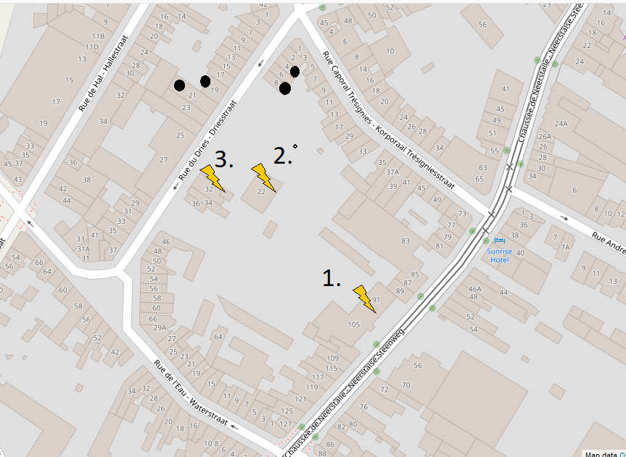

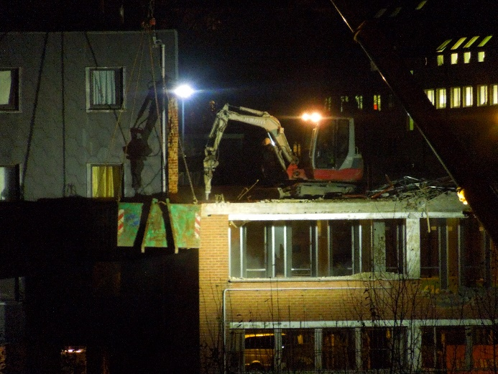
- Lors de la démolition du bâtiment de la chaussée de Neerstalle en décembre 2013 , il n’y a pas eu d’état des lieux préalable des immeubles voisins. Et aux dires des habitants, l’entreprise est passée tout simplement au travers des murs du 89 chaussée de Neerstalle… Depuis lors, les batailles d’experts se multiplient et pourrissent la vie des voisins.
Pour quoi ?

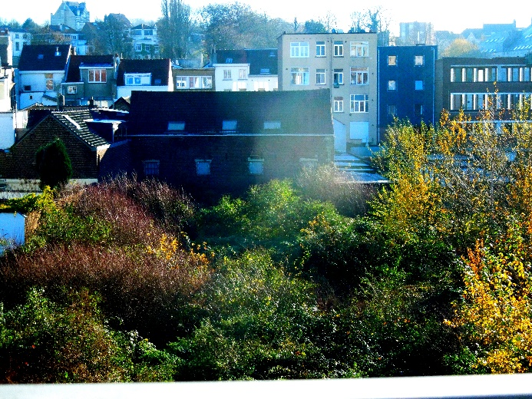
- Lors du « nettoyage » du terrain, en mai 2015, les arbres à haute tige ont été proprement arrachés, sans permis s’entend. Du jour au lendemain, la maison du 32 rue du Dries voit ses caves méthodiquement inondées même en dehors des épisodes de pluie. On ne peut s’empêcher de faire le lien avec l’existence du ruisseau du Koolhofbeek au même endroit, et avec le rôle régulateur des arbres en matière d’eau…

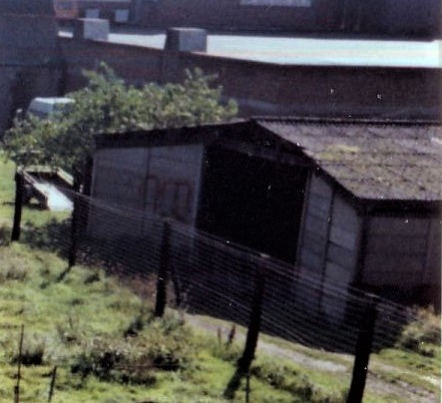

- Lors de la démolition du hangar du numéro 22 en mars 2014, -hangar qui, selon l’architecte du projet Willemen « n’existe pas » !-, il a été procédé à la destruction, à la mise en container, au transport et au déversement de matériaux qui figurent sur la listes-amiante sans aucun permis, sans inventaire, sans encapsulation, un samedi matin, à 200m d’un marché aux denrées alimentaires fraîches…

